★★☆☆☆
題組：Problem Set Archive with Online Judge
題號：10182: Bee maja
解題者：黃楚文
解題日期：2024年3月28日
題意：
依照題目規定的兩種蜂巢座標系統(A與B)，將輸入的B座標值n (n<100,000)轉化成A的座標值。
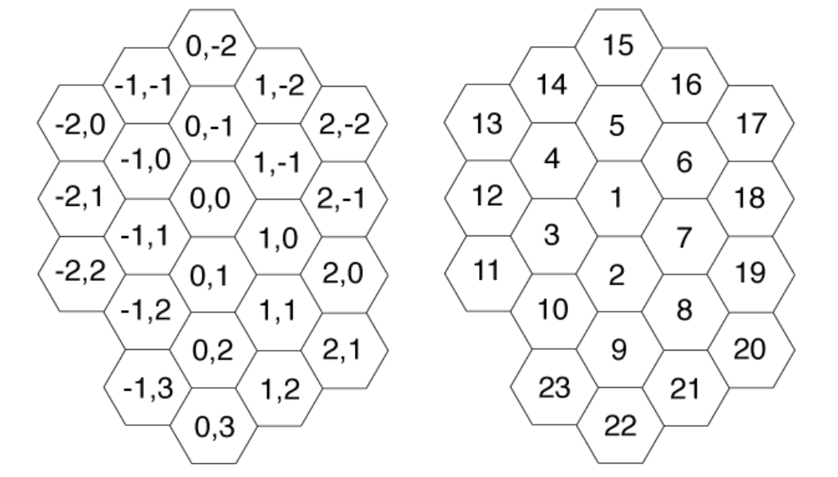
題意範例：
8 → 1 1
22 → 0 3
解法：
觀察圖形規律，，第一圈1格，第二圈開始每一圈增加的格子數量是6的倍數成長，例如第三圈比第二圈多6，第四圈比第三圈多12，可以推算每一圈的最小值的座標，找出輸入座標所在的圈數，再找出它在6個邊的哪一邊，即可根據邊的走向規則計算出所求的座標。
解法範例：
以輸入22為例，22位在第四圈，第四圈最小值為20，對應座標(2,1)，所在邊的走向規則為(-1,+1)，從(2,1)走兩次到達，求得座標為(2-1-1,1+1+1)=(0,3)
討論：
複雜度O(1)。
程式：
#include <iostream>
#include <cmath>
using namespace std;
int main(){
int willi;
int policy[6][2] = {{-1, 1}, {-1, 0}, {0, -1}, {1, -1}, {1, 0}, {0, 1}};//六種邊的走向規則
while(cin>>willi){
int x = 0, y = 0, i = 1, j = 0, n = 1, k = 0;
while(n<willi){
n += i*6;
i++;
}
i--;//所在圈數
if(i == 0) {
cout<<0<<" "<<0<<endl;
continue;
}
j = ceil((willi - n + i*6.0)/i)-1;//所在的邊
k = (willi - n + i*6)%i;//邊上的位置
if(k == 0) k = i;
int startpos[6][2] = {{i-1, 1}, {-1, i}, {-i, i-1}, {-i+1, -1}, {1, -i}, {i, -i+1}};//邊的開始位置
x = startpos[j][0] + policy[j][0]*(k-1);
y = startpos[j][1] + policy[j][1]*(k-1);
cout<<x<<" "<<y<<endl;
}
return 0;
}

